Кровельный алюминий

Алюминиевая кровля красивая, универсальная, долговечная, легкая, прочная, экономичная, экологичная, лекгомонтируемая, максимально герметичная и ветроустойчивая. При таком количестве прилагательных она легко победит в любом соревновании среди кровельных материалов.

Давайте детально рассмотрим, что собой представляет кровельный алюминий, какие есть технологии его укладки, для каких зданий он подходит.

Алюминий для кровли

Если по-научному, то

Чистый Алюминий (Al) – это хим. элемент 13-й группы таблицы Менделеева, лёгкий парамагнитный металл серебристо-белого цвета. Это самый распространённый металл на Земле. Он обладает высокой проводимостью тепла и электричества, легко поддаётся механической обработке, литью и формовке. За счет быстрого образования на его поверхности оксидной пленки не подвергается коррозии.

Если ближе к теме, то

Как простое вещество Алюминий не обладает удовлетворяющими механическими характеристиками для использования его в строительстве и других сферах. Для того чтобы он получил достаточную твёрдость при сохранении других положительных свойств (формируемость, проводимость, устойчивость к коррозии), его сплавляют с другими металлами. Чаще всего это магний, медь, кремний, цинк.

В компании Sevalcon вы можете купить кровельный алюминий сербского завода Impol Seval. Предприятие производит алюминиевый прокат уже больше 40 лет. Сегодня в ассортименте компании представлены алюминиевые ленты из серии сплавов 1ххх, 3ххх, 5ххх и 8ххх. Каждый из сплавов имеет особые свойства. Для кровли отлично подходит алюминий из серии сплавов 3ххх с отличными прочностными характеристиками, а также устойчивый к атмосферным и химическим воздействиям.

Окрашенный алюминий

Кровельный алюминий так же, как и металлочерепица, отличается самым широким разнообразием цветов и фактур. В заводских условиях производится покрытие кровельных листов краской по технологии Coil Coating. Это позволяет впоследствии без повреждения окрашенного слоя материал фальцевать, сгибать, формовать, прокатывать и перфорировать.

Фальцевая кровля

Кровля из алюминия – это одна из разновидностей фальцевой кровли. Фальц – это специальный вид шва, который используется для соединения листов металлической кровли. Кроме алюминия для перекрытия зданий по технологии фальцевых соединений используют такие металлы, как: сталь (наиболее широко используется), медь (имеет особый оттенок и характер, отличается прочностью и высокой ценой), цинк-титан (относительно новый, качественный материал с большим количеством модификаций, имеет высокую стоимость).

Виды кровли из алюминия

Итак, если вы заказали кровлю из алюминия, то вы вряд ли ожидаете увидеть возле своего строительного объекта рулон прокатного алюминия весом в несколько тонн. В зависимости от происхождения металла строительная компания будет либо заказывать готовые штучные элементы у производителя, либо будет выполнять формовку под заказ (на своем оборудовании или на мощностях завода).

Существует 4 основных технологии укладки и соответственно 4 вида алюминиевых деталей для кровли:

- Алюминиевая лента – обычно рулон металла толщиной 0,5-1 мм, шириной 650-1500 мм, применяется для перекрытий с уклоном от 3°;
- Листовой алюминий – листы алюминия толщиной 0,7-1 мм, применяются при минимальном уклоне ската крыши 12°;
- Алюминиевые ромбы – ромбовидные детали (например, 300х300 мм) с готовым фальцем, толщина обычно 0,65-0,7 мм, для крыш со скатом от 25°;
- Алюминиевые гонты – штучные детали наподобие традиционных деревянных гонтов, имеют небольшой формат (обычно 420х240 мм), применяются для крыш со скатом от 25°.

Преимущества кровли из алюминия

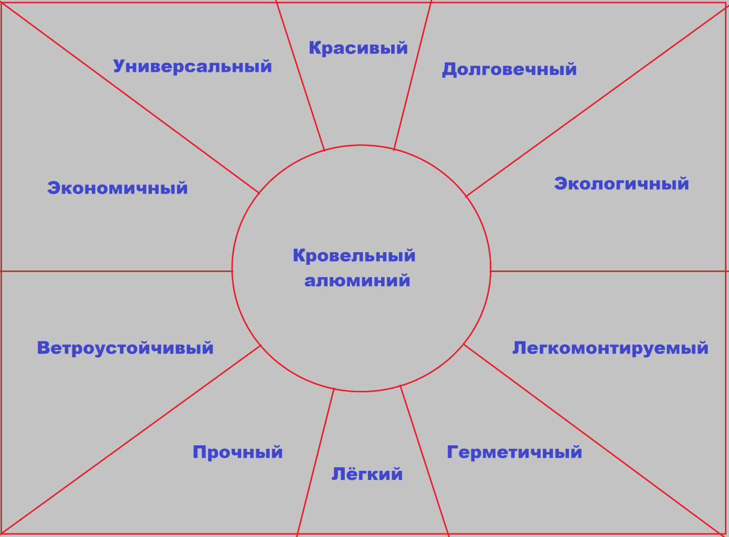

♦Красивая

Эра скучного однообразного светло-серого алюминия давно канула в Лету. Сегодня на вооружении производителей технология Coil Coating. При окрашивании металла она позволяет достигать одновременно жесткого (устойчивого) и эластичного цветного покрытия в самой широкой цветовой гамме.

Алюминиевый прокатный завод Impol Seval, с которым работает наша компания, выпускает алюминий в разных оттенках золотого, серебряного, бронзового, медного, патины, латуни. Также есть оттенки из палитры Ocean, Sky-Shagreen, Brushed Aluminum. Кроме того, окраска металла может имитировать различные породы дерева, камня, не говоря уже о традиционном представлении продукции в оттенках RAL. Такое изобилие цветов позволяет моделировать самые разнообразные кровли.

♦Универсальная

Алюминий можно применять для перекрытий в разных климатических зонах. Он хорошо выдерживает температуры и -40° и +90°. Используется для крыш с различным уклоном (от 3 до 90°).

Кроме того, алюминий довольно пластичный металл, что делает его почти незаменимым в проектировании кровель со сложными, в том числе скругленными, криволинейными формами (например, полукруглые слуховые окна, купола). Это очень красиво!

♦Долговечная

В среднем производители дают гарантию на кровельный алюминий 20-40 лет. На практике этот материал служит значительно дольше. При правильной укладке крыши он может служить 50 и даже 100 лет (зависит от климата).

♦Легкая

Алюминий один из самых легких металлов. 1 м2 алюминиевой кровли в среднем весит 2,3-2,6 кг. Это снижает транспортные затраты и затраты на рабочую силу (с перекрытием может справиться один мастер). Также это не создает лишней нагрузки на здание. Алюминий часто используют для повторного перекрытия, не заменяя стропил или даже не снимая старое покрытие.

♦Прочная

Использование сплавов алюминия с другими металлами позволяет моделировать прочность кровельного материала до нужных параметров.

♦Экономичная

Алюминий долговечный материал. Он не подвержен коррозии, устойчив к атмосферным воздействиям. Крыша из алюминия – вложение на века. Если сравнить кровельные материалы по показателю цена/срок службы, алюминий даст фору многим. Кроме того, кровля из алюминия требует минимальных затрат на обслуживание.

♦Экологичная

Алюминий обладает исключительной способностью к рециркуляции. С небольшими потерями его можно повторно использовать.

♦Лекгомонтируемая

С традиционной технологией укладки фальцевой кровли знаком каждый мастер-жестянщик. Это азы жестяного дела. Сегодня же в помощь мастерам заводские заготовки для фальцевых замков, а также специальные инструменты (щипцы, рамки, фальцезакаточные машинки). Алюминий легко гнется и поддается формовке. Со знанием дела монтаж производится легко и быстро. Но пытаться самостоятельно выполнить укладку фальцевой кровли крайне не рекомендуется – себе дороже.

♦Герметичная

Технология фальцевой кровли отличается исключительной прочностью соединений. Если кровля укладывается из штучных элементов, то они соединяются между собой внутренним фальцем. Для крепления листов, гонтов, ромбов к обрешетке используются специальные расходные материалы – кляммеры. Данная технология не предусматривает проделывания отверстий в кровельном материале. За счет этого достигается максимальная герметичность кровли.

♦Ветроустойчивая

За счет высокой герметичности, прочности соединений и прочности креплений ветер не имеет возможности проникать в зазоры и расшатывать листы. Алюминиевая кровля выдерживает порывы ветра до 250 км/ч.

Для каких зданий подходит

Алюминий почти незаменим при перекрытии сложных масштабных объектов. В том числе он подходит для скругленных, гнутых, волнистых крыш, крыш переходящих в фасад. Также алюминий часто используется для перекрытия отдельно стоящих частных коммерческих объектов (аптеки, магазины, бутики, рестораны, кафе, клиники, спорткомплексы, бассейны). Так создается уникальный, запоминающийся дизайн строений.

При строительстве частных домов крыша из алюминия – вложение на века. Она прослужит столь же долго, как и сам дом, при этом не требуя затрат на обслуживание. Даже ваши праправнуки смогут ею воспользоваться, сдав при необходимости на повторную переработку

